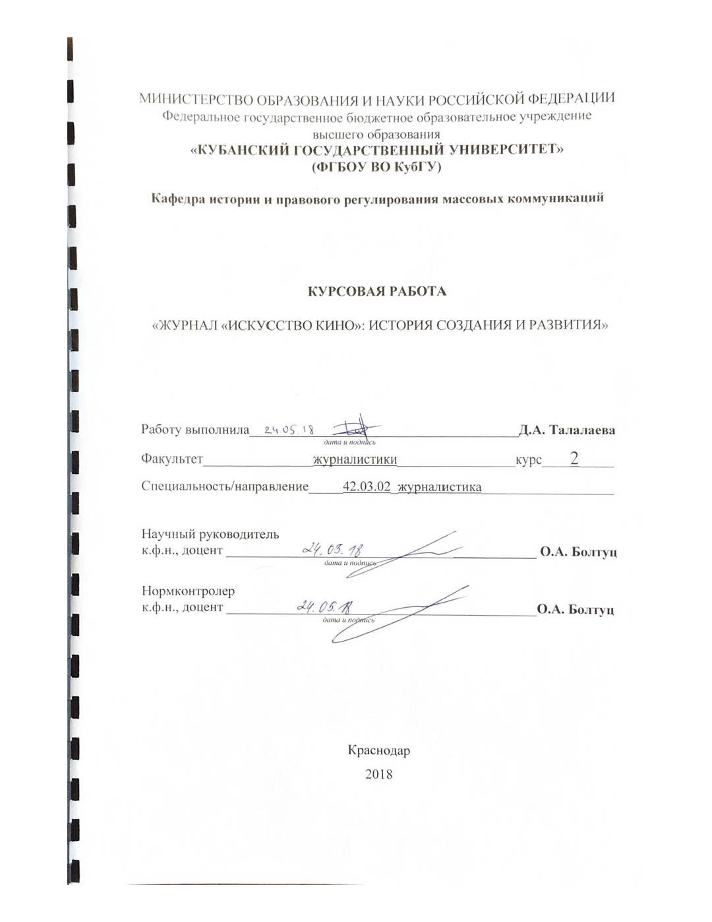

СОДЕРЖАНИЕ

Введение 3
Глава 1. Журналы об искусстве в системе специализированных СМИ 6
1.1. Типологическая характеристика журналов об искусстве 6
1.2. Функции специализированных изданий об искусстве 13
Глава 2. Типологические особенности специализированного журнала «Искусство кино» 17
2.1. История издания специализированного журнала «Искусство кино» 17
2.2. Тематические и иллюстративные особенности специализированного журнала «Искусство кино» 23
Заключение 30
Список использованных источников 31

Введение
В настоящее время средства массовой информации являются значимой частью социальной среды, оказывают существенное воздействие на мировоззрение и ценностные установки как всего общества, так и отдельно взятого индивида. Средства массовой информации функционируют как ключевой механизм информирования населения, и подобное обстоятельство стало причиной формирования сознательной необходимости отвечать запросам и потребностям аудитории, детализировать и расширять свой тематический спектр.
За последние десятилетия российская медиасистема претерпела существенные изменения, определяемые экономическими, политическими, социальными трансформациями в стране, а также глобальными тенденциями в области средств массовой информации. Важно подчеркнуть, что в Российской Федерации продолжается процесс организации и оформления средств массовой информации, особенно когда речь идет об отдельных сегментах рынка периодической печати. Данные сегменты отличают конкурентная борьба, хаотичная структура, что особенно заметно в журнальной периодике. Наиболее ярко эта тенденция стала развиваться в нише тематических, специализированных периодических изданий, особое место среди которых отводится журналам о кино.
Тема кино широко раскрыта в специальной литературе – среди мнений экспертов и кинокритиков всегда найдется место для непосредственного сотворчества между автором и читателем. Подобная литература, как правило, рассчитана на людей, имеющих базовый уровень знаний в данной специфике, или собирающихся связать в дальнейшем свою жизнь непосредственно с киноискусством. Журнальная периодика в жанровом замысле должна избегать крайностей – по своим сверхзадачам она находится где-то между плоскостями «эксперт – массовый зритель», позволяя профессионалам доносить до массового читателя смыслы, через которые он сможет изменить своё мировоззрение (хотя бы в контексте оценок кинематографа) и перейти в класс киноэкспертов.
Сталкиваясь с законами рынка, данная система теряет свою актуальность – освещение тем кино в современной журнальной периодике превращается в красочную рекламу киноновинок сезона с обязательным упоминанием бюджета картины и её потенциала победы на самом престижном конкурсе американских кинонаград – «Оскаре». Другими словами, кино давно перешло из категории, собственно, искусства в состав развлечений; тексты же рецензий большинства массовых журналов лишь усиливают это впечатление. В результате рождается замкнутый круг оборотов смыслов, в свою очередь порождающего инфантильные переживания в психике зрителя, и даже его отказа от самоидентификации.
Существует очевидная потребность в изучении специфики изданий, посвященных искусству. В задачу каждого редакционного коллектива входит оценка собственного места на рынке периодических изданий, что позволит журналу стать продаваемыми и популярными среди населения. Изучение журналов об искусстве позволит определить особенности и специфику развития данной ниши рынка средств массовой информации. Среди специализированных журналов о киноискусстве особняком стоит авторитетный аналитический журнал «Искусство кино», отличающийся выверенной редакционной политикой и многолетней безупречной репутацией. Всем этим объясняется актуальность выбранной темы исследования.
Цель работы: изучить историю создания и развития журнала «Искусство кино».
В соответствии с поставленной целью предполагается решить ряд задач:
- Рассмотреть основные типологические характеристики журналов об искусстве.
- Выявить значение специализированных журналов об искусстве.
- Изучить историю специализированного журнала «Искусство кино».
- Выявить особенности специализированного журнала «Искусство кино».
Объектом исследования являются отечественные специализированные журналы об искусстве, предметом – журнал «Искусство кино».
При исследовании темы работы использовалась учебная литература, статьи авторов в периодической печати, аналитические материалы. Монография Конькова В.И. включает в себя подробную характеристику печатных СМИ. Владимирова П.Ю., Симонюк А.Б. дали оценку специфики публицистического стиля. Научный интерес Шкондина М.В. лежал в области исследования влияния изменений медиасистемы на печать.
В работе применялись сравнительный, контекстуальный и историко-хронологический методы исследования.
Поставленные цели и задачи определили структуру исследования. Курсовая работа состоит из содержания, введения, двух глав, заключения и списка использованной литературы.

Глава 1. Журналы об искусстве в системе специализированных СМИ

1.1. Типологические характеристики журналов об искусстве

В соответствии с Законом РФ «О средствах массовой информации», под средством массовой информации понимается периодическое печатное издание, сетевое издание, телеканал, радиоканал, телепрограмма, радиопрограмма, видеопрограмма, кинохроникальная программа, иная форма периодического распространения массовой информации под постоянным наименованием (названием). В контексте настоящего исследования нам видится необходимым рассмотреть функции периодических печатных изданий.
В современной литературе выделяются следующие функции периодических печатных изданий:
- Функция социального взаимодействия людей. Данная функция возникла из-за распространения периодических печатных изданий, которые обеспечили интеграцию различных пластов общества. Такие критерии доступа к информации, как уровень образования, пол, возраст, социальное происхождение перестали быть главенствующими.
- Функция социального взаимодействия людей неразрывно связана с консолидирующей, объединяющей людей функцией периодических печатных изданий. Благодаря постоянным и разнообразным путям доступа к периодическим печатным изданиям общество становится информированным и подготовленным для восприятия более точной информации.
- Управленческая функция периодических печатных изданий. У современного человека существует возможность постоянного наблюдения за происходящим. Периодические печатные издания имеют доступ к любым сведениям, касающимся человека. При этом происходит не только сбор информации, но и ее систематизация и анализ, осуществляется обмен важным опытом, что положительно сказывается на общественном развитии.
- Периодические печатные издания выполняют научно-познавательную функцию, связанную с социальным познанием и управлением.
- В качестве особенной функции периодических печатных изданий выделяют функцию хранения и передачи информации. Периодические печатные издания позволяет сохранять и обрабатывать информацию, а также транслировать опыт прошлого, который может быть полезным для настоящего поколения.
- Учебно-воспитательная функция периодических печатных изданий проявляется в знакомстве читателей с правилами и нормами, принятыми на данном этапе человеческого развития, в затрагивании важных вопросов бытия, в популяризации правильных точек зрения.
- Массово-информационная функция периодических печатных изданий обеспечивает социум актуальной, проверенной и разнообразной информацией, отвечающей самым разным профессиональным и возрастным интересам.
Одной из разновидностей периодических печатных изданий являются журналы об искусстве. Стоит отметить, что понятие «искусство» не нашло своего однозначного толкования в научной литературе. В «Большой энциклопедии» дано следующее определение понятия «искусство»: «Составная часть духовной культуры человечества, специфический род практической духовной деятельности и созданные благодаря ему произведения искусства, которые отличаются, с одной стороны, от творений природы, с другой – от произведений науки, ремесла, техники».
В «Словаре искусств» под искусством понимается процесс и результат творческой деятельности человека. «Современный словарь-справочник по искусству» указывает на существование большого количества разновидностей, видов и жанров искусства, которые классифицируются по различным параметрам:
- временные,
- пространственные,
- пространственно-временные искусства.
Временные искусства строят образы не в реальном пространстве, а во времени. Например, музыкальное искусство, чтение лирических или прозаических произведений создают сиюминутное впечатление, инициируют возникновение многочисленных образов и чувств.
К пространственным искусствам относят существующие в реальном пространстве такие виды изобразительного искусства:
- скульптуру,
- архитектуру,
- живопись,
- декоративно-прикладное творчество,
- графику, которая создает иллюзию пространства и объема в плоскости.
Пространственно-временные искусства – это такие образцы искусства, которые характеризуются динамизмом и телесностью, протяженностью и длительностью. К пространственно-временным искусствам относят:
- актерское искусство,
- танец, киноискусство,
- эстрадно-цирковое искусство и так далее.
В соответствии с различными намерениями художника выделяют такие виды искусства, как живопись, архитектура, пластика, поэзия, музыка, мимическое творчество.
Таким образом, можно сделать вывод о том, что под искусством чаще всего понимают изобразительные виды творческой деятельности (живопись, графику, декоративно-прикладное искусство, скульптуру, архитектуру), театр, музыку, актерское искусство, литературу. Каждый из этих видов широко представлен в журналистике в качестве отдельной группы специализированных изданий.
Журналы об искусстве представляют собой специализированные периодические издания, в которых раскрываются вопросы истории зарождение искусства, описываются произведения классических и современных художников, анализируется современное положение искусства. Журналы об искусстве ставят перед собой цель распространения знаний об искусстве, а также формирования эстетических представлений у современного читателя.
Первые журналы об искусстве появились в 18 веке, однако до сих пор не все специалисты выделяют данный вид изданий в отдельную группу. Это обстоятельство объясняется тем, что классификация журналов во многом неоднозначна, спорна и субъективна, и каждый учёный самостоятельно выбирает принципы классификации для составления типологической схемы. Например, профессор Г.С. Мельник называет вид аудитории, предмет и отображаемую сферу действительности определяющими характеристиками СМИ. Именно сфера действительности позволяет выделять журналы об искусстве в отдельную группу.
Л. Реснянская отмечает, что наиболее распространенным и актуальным является деление печатных изданий на универсальные и специализированные. Универсальные воплощают модель «для всех обо всем». Это издания, реализующие все базовые функции СМИ и охватывающие все сферы общественной жизни. Специализированные издания могут иметь модели: – «для всех не обо всем» (тематическая); – «не для всех не обо всем» (ограничение аудитории и тематики – профессионально-отраслевые, женские, мужские, детские). К последней модели можно отнести и журналы по искусству.
Как нам кажется, подобная классификация является достаточно широкой, требует более детальной классификации, поскольку включает в себя неограниченное количество журналов. В связи с тем, что специализированных изданий очень много, специалистами выделяется несколько групп таких журналов. Так, В.В. Ворошилов выделяет из множества специализированных изданий литературно-художественные и на темы культуры.
По мнению исследователя журнальной периодики А.И Акопова, специальная журналистика представляет собой сложное, многообразное явление. Исследователь берет за основу классификации специальных журналов тематическое направление и делит издания на 11 основных классов, при этом культурно-просветительские и искусствоведческие относит к разным группам. В свою очередь, искусствоведческие журналы подразделяются на две большие группы:
- Общеискусствоведческие журналы – группа журналов посвящена общим проблемам искусства.
- Отраслевые искусствоведческие журналы – эти журналы специализированы по различным видам искусства.
А.И. Акопов – один из немногих ученых, кто выделяет искусствоведческие журналы в отдельную группу изданий, к тому же классифицирует их еще более детально.
М.В. Шкондин делит специализированные журналы о культуре на несколько более мелких групп (критико-теоретические и критикопублицистические журналы по искусству; литературно-художественные, публицистические журналы; «журналы для интеллектуалов»; просветительские журналы и т. д.). К профильным критико-теоретическим и критико-публицистическим искусствоведческим журналам исследователь относит издания о:
- народном творчестве,
- архитектуре,
- изобразительном искусстве,
- театре, балете,
- музыке,
- кино,
- литературно-художественные журналы.
Автор данной работы, изучив существующие классификации специализированных журналов об искусстве, выделяет несколько типов журналов, издающихся в России. К первой группе журналов относятся журналы, объединенные нами по критерию «аудитория»:
- Журналы для широкой аудитории («Искусство», «Meow-mag», «Русское искусство», «The Art Newspaper Russia» и др.) – профессия, пол, возраст, вероисповедание и другие признаки аудитории не имеют значения.
- Журналы для профессиональной аудитории («Художественный журнал», «Русская галерея XXI век») – для специалистов различных сфер (не только в области искусства), например, учителя, преподаватели, критики и т.д.
- Журналы для детской аудитории («Юный художник») – для детей и школьников.
- Журналы для зарубежной аудитории («Русская галерея XXI век», «Третьяковская галерея») – журналы, ориентированные на зарубежного читателя, пропагандирующие русское искусство в мире.
Вторым критерием классификации является «целевая функция». По этому критерию журналы об искусстве достаточно разнообразны; их систематизация сложна. Целевая функция (миссия) определяет содержательные концепции этих журналов, их уникальный контент, значимый для аудитории.
К таким журналам об искусстве относятся:
- Образовательно-просветительские журналы («Художественная галерея», «Юный художник») – популяризация классического и современного искусства в массах и повышение искусствоведческой грамотности, приобщение общества к прекрасному.
- Интегративные журналы («Harper’s Bazaar ART», «Диалог искусств», «GARAGE Russia») – формирование целостного представления об искусстве и налаживание их взаимосвязей, демонстрация преемственности между разными направлениями и стилями искусства.
- Журналы, продвигающие русское искусство («Декоративное искусство», «Третьяковская Галерея») – поддержка классического и современного русского искусства как в России, так и за рубежом
- Научно-теоретические журналы – публикация зарубежных теоретических работ, а также новейших работ отечественных теоретиков, аналитиков и профессионалов в сфере искусствоведения, культурологии, изобразительного искусства и народного творчества («ACADEMIA», «Русская галерея XXI век» и др.). Журналы-афиши («Артгид», «The Art Newspaper Russia») – анонсирование важных событий в сфере культуры, в том числе, изобразительного искусства.
- Методические журналы («Искусство в школе») – помощь преподавателям изобразительного искусства в общеобразовательных школах и специализированных учебных заведения.
Таким образом специализированные журналы об искусстве выполняют целый ряд значимых функций.

1.2. Функции специализированных изданий об искусстве

Специализированный журнал об искусстве рассказывает о конкретном виде искусства или аккумулирует на своих страницах информацию о нескольких видах художественного творчества. Журнал об искусстве ставит перед собой цель культурного обмена, расширения художественного кругозора аудитории благодаря глубокой аналитике, включению в состав редакции научных работников. Общее значение журнала об искусстве отличается разнонаправленностью, поскольку он оказывает ощутимое влияние не только на уровень развития конкретной аудитории, но и отдельной личности личностью.
Ключевая особенность искусства состоит в том, что в любом своем воплощении оно остается социальным. Именно им формируется пространство, выраженное в произведениях искусства, обычаях, традициях, национальных чертах общества. Созданное одним человеком произведение становится памятником культуры и искусства, общество признаёт его общекультурной ценностью.
Журналы об искусстве, публикуя научно выверенную информацию о той или иной разновидности искусства, позволяют читателю постоянно развиваться, понимать смысл и назначение художественного произведения, раскрыть авторский замысел. Благодаря журналам об искусстве происходит обнаружение и превращение культурных ценностей, заложенных в художественном произведении, в регуляции социального взаимодействия, так как воспитывающие процессы искусства чрезвычайно сильны.
Специализированные журналы об искусстве обладают высокой степенью значимости для общества, отдельной личности, научной среды, становясь площадкой, на которой происходит научный обмен и научное взаимовлияние искусствоведов, а также самих творцов. Кроме того, специализированный журнал об искусстве дает возможность объединить в рамках одной публикации или издания представителей различных направлений художественного творчества, создавая при этом исключительное пространство, имеющее высокую культурную и научную ценность.
На страницах журнала благодаря размещенным научным статьям, интервью происходит культурная рефлексия, позволяющая проанализировать особенности искусства отдельной страны, конкретного направления настоящего и прошлого, предпринять попытку сравнить наследие одного художника с результатом творческого труда другого.
Специализированному журналу об искусстве свойственна созидательная функция в отношении социума и самого искусства, поскольку происходит конструирование особых ценностей, значимых как для рядового читателя, так и для специалиста. Научный анализ произведений искусства раскрывает сущность рефлексивной функции журнала об искусстве. Общественное культурное сознание и сознание отдельной личности могут развиваться только в ситуации постоянного осмысления культурных реалий настоящего и прошлого. Существование человека в мире духовных поступков, формирования ценностей культуры и акта творчества, акта созидания произведений осмысливается посредством публикаций в специализированных журналах об искусстве.
Функция регулирования культурной политики также относится к кругу функций специализированного журнала об искусстве, так как происходит последовательное расширение и углубление культурных контактов, приобщение социума к разным видам творчества, их осмыслению.
Специализированный журнал об искусстве выполняет историческую функцию касания со временем: при проведении научного анализа происходит взаимопроникновение культурных эпох и конструируется связь между современностью и прошлыми веками. Специализированный журнал об искусстве пробуждает стремление к осмыслению культурных традиций и к их модификациям в наши дни; осуществляется возобновление уже ушедших форм искусства.
Историческая функция специализированного журнала об искусстве играет роль своеобразной социокультурной ниши, заключая в себе и функцию сохранения и накопления культурных ценностей и достижений, благодаря чему реализуется и функция воспитания, образования, познания и общеличностного развития читателя.
Интеграционная функция специализированных журналов об искусстве обусловливает собой и функцию обнаружении и интерпретации специфики искусств наций, сообществ и регионов, т.е. передачи креативного опыта и современных достижений не другим поколениям.
Поэтому специализированное издание об искусстве выполняет и функцию релаксации, возвращая людям возможность свободного мироощущения и мировосприятия на основе возвращения человеку эстетического восприятия мира.
Специализированный журнал об искусстве дает возможность развития единому художественному процессу, столь необходимому сфере искусства в целом, которая на фоне технического прогресса терпит некоторый упадок. Научный диалог, поднятие нераскрытых вопросов сущности искусства, обнаружение культурных лакун достаточно часто происходит именно в рамках специализированных публикаций.
Итак, на основе проведенного исследования можно сделать вывод о том, что рынок журналов об искусстве отличает разнообразие, что можно оценить как положительную тенденцию, так как большое количество источников информации, разнообразие научных и искусствоведческих позиций позволяют защитить аудиторию от манипулирования сознанием и поведением.
Однако стоит отметить, что сегмент журналов об искусстве находится в стадии своего становления. Каждый журнал заявляет об оригинальности редакторской позиции, но их более пристальное изучение позволяет заметить, что многие издания рассчитаны как на одну аудиторию, так и совпадают по специализации. В некоторых нишах существует переизбыток журналов, в то время как другие ниши заполнены недостаточно или пустуют вовсе.
Многие издания в большинстве своём дублируют друг друга, что препятствует распространению разнообразного содержания и ограничивает полноту информирования аудитории. Данный недостаток можно объяснить неспособностью редакции использовать актуальные типологические методы и принципы при формировании концепции периодического издания. Четкое определение идеи, цели журнала об искусстве, научная позиция особенно важны для новых изданий, которые не нашли своего читателя.
При выходе на рынок каждое периодическое издание должно ориентироваться на потребительскую нишу за счет продуманной стратегии и тактики работы. Успешная конкурентная борьба становится возможной благодаря четкой и систематизированной деятельности, соответствию потребностям аудитории, а также включению в журнал качественного материала.
Таким образом, журналы об искусстве представляют собой специализированные периодические издания, в которых раскрываются вопросы истории зарождение искусства, описываются произведения классических и современных художников, анализируется современное положение искусства. Журналы об искусстве выполняют образовательную, созидательную, регулирующую, историческую, интеграционную функции и функции релаксации. Во второй главе курсовой работы будет проведен анализ истории специализированного журнала «Искусство кино».
Глава 2. Типологические особенности специализированного журнала «Искусство кино»

2.1. История издания специализированного журнала «Искусство кино»

Прежде чем говорить о специализированных изданиях, стоит поговорить о том, с чего все началось. Кино пришло в Россию еще в далеком 1896 году, когда на советских экранах впервые были показаны работы братьев Люмьер. До 1908 года на территории страны транслировались лишь зарубежные фильмы, но именно в тот год Александр Дранков и Владимир Ромашков создали первую отечественную картину под названием «Понизовая вольница», известную еще как «Стенька Разин». В основу фильма лег сюжет народной песни, это был первый своеобразный музыкальный клип, который дал толчок к развитию отечественного кинематографа.
В основе дореволюционных фильмов лежали исторические сюжеты и мотивы произведений отечественных писателей, но самый настоящий бум советского кино пришелся на поствоенный период, когда в страну перестали завозить зарубежные киноленты. Уже к 1916 году архив советского кино пополнился на 500 картин. Конечно, цифры не совсем точные, о настоящем количестве кинолент можно только догадываться, что-то было утеряно, что-то целенаправленно уничтожено, но факт остается фактом: российское кино активно развивалось, а значит наступила пора о нем говорить. С 1925 года начал издаваться ежемесячный журнал «Советское кино».

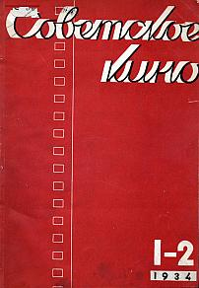
Изображение 1 – Обложки журнала «Советское кино» (1925 г. и 1934 г.)

Журнал погружал советского читателя не только в мир кино, но и приоткрывал закулисье. Статьи создавались таким образом, чтобы читатель любой категории, будь то профессиональный кинорежиссер или просто школьник, интересующийся кинематографом, понимал, о чем идет речь. В журнале регулярно печатались рецензии и критические статьи как на отечественные, так и на зарубежные фильмы, отрывки сценариев, переводы из иностранных изданий и все это сопровождалось множеством красочных иллюстраций. С течением времени журнал хоть и менял свое название, но оставался верен своей изначально поставленной цели.

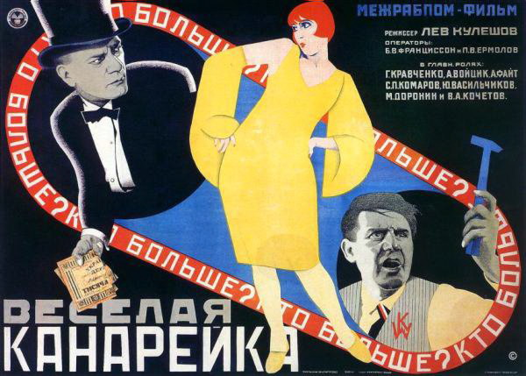
Изображение 2 – Иллюстрация к материалу «Кое-что о содержании советских картин» (Д. Лиянов, «Советское кино» №1 за 1925 год)

Журнал «Искусство кино» издается с января 1936 года. Сегодня – это единственный в России ежемесячный искусствоведческий аналитический журнал. В каждом номере «Искусства кино» печатаются от 25 до 30 публикаций по актуальным проблемам теории и истории российского и мирового кинематографа, телевидения, анализ художественной практики всех видов искусства, философские работы, редкие архивные материалы, обзоры крупнейших фестивалей, мемуары выдающихся деятелей культуры, русская и зарубежная кинопроза (16 сценариев в год).
В 2009 году торговая марка «Искусство кино» зарегистрирована Федеральной службой по интеллектуальной собственности, патентам и торговым маркам (РОСПАТЕНТ), а мировые права – во Всемирной организации интеллектуальной собственности в Женеве.
В «Кинословаре» упомянуто, что: «В Москве с ноября 1929 по декабрь 1930 года вместо журнала «Советский экран» издавался журнал «Кино и жизнь», в 1931-1932 он уже в качестве теоретического стал называться «Пролетарское кино», позднее, в 1933-1935 годах – «Советское кино», а с января 1936 – «Искусство кино» (с перерывом: июль 1941 – октябрь 1945)».
В январе 1931 года выходит первый номер журнала под названием «Пролетарское кино», а непосредственно в качестве «Искусство кино» он появился в январе 1936 года. В то время активно обсуждались проект российского Голливуда, проблемы воспитания массового зрителя, создания сценариев и обучения сценаристов. Среди его авторов В. Шкловский, Вс. Пудовкин, Б. Балаш, С. Эйзенштейн.
С 1950 по 1957 год «Искусство кино» обозначался как «толстый» журнал, но был тонким, выходил раз в два месяца и представлял собой идеальный образец советского идеологического дискурса.
После ХХ съезда, как и все другие издания, журнал сменил направление. Передовица первого номера «Искусство кино» за 1957 год содержала слова: «Хочется, чтобы наш журнал был бы не ракордом, а больше походил на фильм… Начнут его читать только тогда, когда мы будем говорить о самом главном – об искусстве кино». С этого момента «Искусство кино» становится национальным штабом кинокритики и, что важно, молодой (позже ее назовут «шестидесятнической»).
В 60-е журнал объединял таких критиков, как Л. Аннинский, С. Рассадин, В. Кардин, А. Свободин, К. Щербаков, И. Соловьева, В. Шитова. В журнале публиковались рецензии Б. Слуцкого, В. Демина, Н. Зоркой, М. Туровской, Ю. Ханютина, сценарии Е. Евтушенко. Они доказали, что критика и творчество есть сотворчество. 70-е применительно к журналу «Искусство кино» маркируются, как «эра Суркова».

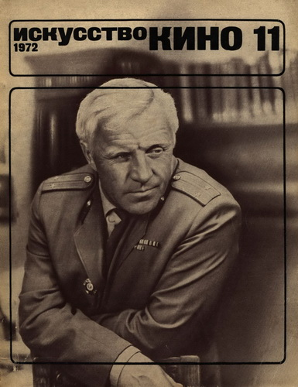

Изображение 3 – Обложка журнала «Искусство кино» (1972 г.)

Возглавляемый Е.Д. Сурковым, «Искусство кино» нередко содержал материалы, написанные на языке советского официоза. Это служило справкой о благонадежности, подтверждением верности и постоянной готовности говорить сдержанно и корректно. Но это была плата за публикацию материалов такого уровня, как новелла «Белый день» (из которой возникло «Зеркало»), сценарий «Гофманиана» А. Тарковского, «Книга стихов» Юрия Левитанского. В этот период на страницах журнала появляются такие имена, как Ю. Богомолов, В. Кичин, А. Плахов, М. Швыдкой, А.Гербер.
Авторитет «Искусство кино», развернутого во второй половине 80-х годов к актуальным проблемам общественности и кинематографической жизни, был заслуженно высоким. Только появление текста в «Искусство кино» легитимировало имя критика. В те годы это было живое, открытое, ищущее издание с принципиальной позицией.
«Искусство кино» неизменно сохраняет серьезную критическую планку. Под черной обложкой журнала 90-х содержались тексты Н. Сиривли, О. Аронсона, Е. Стишовой, И. Манцова, З. Абдуллаевой, А. Зархи, Е. Марголита, Л. Карахана и Д. Дондурея – с 1993 года главного редактора «Искусство кино».
В 2009-2010 годах журнал пережил два переезда, имея за плечами почти пятидесятилетнюю историю на ул. Усиевича. «Искусство кино» продолжает выходить ежемесячно, развиваясь в нескольких направлениях.
Сотрудники журнала многие годы консультируют арт-директоров ведущих мировых киносмотров по селекции российских фильмов для конкурсных программ и одновременно анализируют участников международных и отечественных фестивалей для профессиональных читателей.
Журнал «Искусство кино» входит в небольшой список изданий, которые ежегодно приглашаются на крупнейшие кинофестивали мира в Канны, Венецию, Берлин, Роттердам, Локарно, Сан-Себастьян, Карловы Вары, Турин, Оберхаузен и другие.
Аналитический журнал «Искусство кино» с самого начала имел четкую редакционную политику, направленную как на киноискусство, так и на общественную жизнь в целом – т.е., на интересы массового зрителя. Кинематограф в контексте этого издания понимается исключительно как социальное явление, а не как сакральное искусство для «посвященных» (прошедших культурную инициацию). Рациональный подход в анализе происходящих в мире киноявлений базируется на социологической основе, в которой отсутствуют художественные и метафизические отвлечения – с одной стороны, это способствует принципам профессиональной модернизации (издание «идет в ногу со временем»); а с другой – помещает журнал в рамки прагматики. Специфика журнала всегда была весьма разнообразной – в нем находилось место не только аналитическим статьям по всем видам искусства или, например, социологическим прогнозам развития; но и публикациям сценариев.
Тема настоящего исследования предполагает рассмотрение специфики специализированного журнала искусство кино.

2.2. Тематические и иллюстративные особенности специализированного журнала «Искусство кино»

Под киноискусством понимается род искусства, произведения которого создаются с помощью киносъемки реальных, специально инсценированных или воссозданных. Журнал «Искусство кино» ставит перед собой следующие задачи:
- обнаружение и описание законов развития кино;
- собирание, анализ, описание, обобщение и объяснение фактов из области киноискусства;
- объяснение специфики жанров кино;
- систематизация полученных знаний;
- сбор и анализ авторской позиции создателей кинопроизведений;
- прогнозирование процессов развития киноискусства.
Функции журнала «Искусство кино» в современной журналистике таковы:
- познавательная – которая состоит в том, что журнал «Искусство кино» занимается воспроизводством и производством знания о киноискусстве, которое в конечном итоге принимает форму теории или гипотезы, описывающие, объясняющие и систематизирующие знания о мире кино, что способствует прогнозированию дальнейшего развития киноиндустрии;
- культурно-мировоззренческая – журнал «Искусство кино» наполняет мировоззрение читателя объективным знанием о киноискусстве, тем самым обеспечивает формирование мыслящей и образованной личности;
- образовательная – журнал «Искусство кино» позволяет читателям знакомиться с научными и аналитическими статьями, авторами которых стали видные деятели и ученые.
Редакционная политика журнала базируется на следующих принципах, которые обеспечивают получение качественных материалов:
- принцип детерминизма, который проявляется в обнаружении причин всех явлений, а именно причинно-следственных связей;
- принцип системности, который определяет то или иное явление как итог целостной системы, состоящей из социального, природного, психологического компонента;
- принцип развития, который признает постоянное изменение явления в действительности.
Обложка журнала соответствует содержанию материалов: она символична, скрывает значимый для понимания концепции всего номера смысл (рис. 2). Читателю с самого начала предлагается поразмышлять над тем, что скрывается за красочным и необычным рисунком.

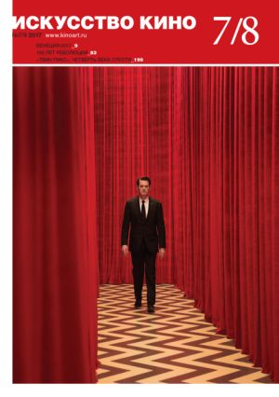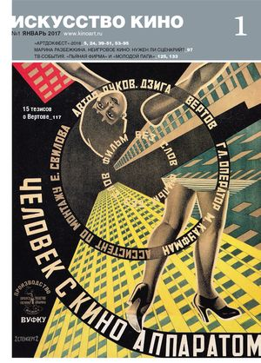
Изображение 4 – Примеры обложек журнала «Искусство кино» (2017 г.)

Каждый номер журнала открывается колонкой редактора, которая задает общий тон всему номеру.
На изображении 5 представлен образец верстки журнала. Колонка размещается как вертикально, так и горизонтально.

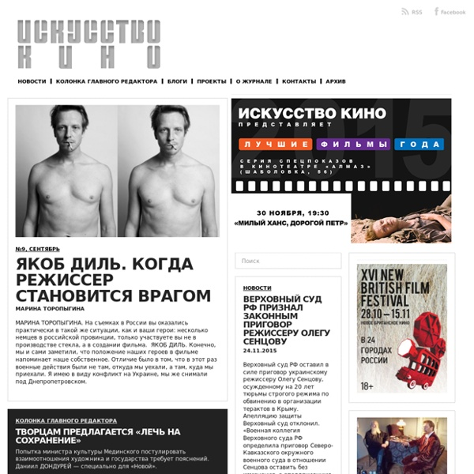

Изображение 5 – Полоса журнала «Искусство кино» за декабрь 2017 г.

Журнал «Искусство кино» напечатан в полноцвете. Шрифт классический, с засечками, графически идентичен Times New Roman. Заголовки выделены полужирными прописными буквами (изображение 6).

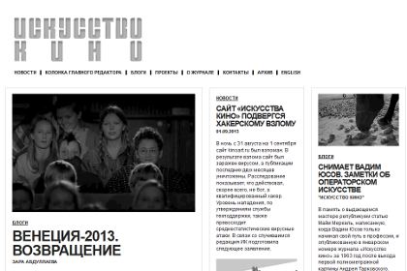

Изображение 6 – Шрифт статей журнала «Искусство кино»

Основные рубрики журнала «Искусство кино»:
- Здесь и теперь.
- Репертуар.
- Крупный план.
- Опыт.
- Разборы.
- Имена.
- Публикации.
- Чтение.
Статьи информационно-аналитического жанра составляют основной объем журнала «Искусство кино». Благодаря аналитической части усиливается воздействующая функция сообщающей части материала. Особенности публикаций журнала состоят в следующем:
- Общие: анализ и интерпретация определенного события являются основной целью данных текстов; субъективность авторской позиции; логическое композиционное построение текста; аналитические методы изложения (индукция/дедукция, анализ/синтез); доказательность аргументации; экспрессивность и оценочность, выраженная как эксплицитно, так и имплицитно;
- лексические: большое количество словосочетаний, которые служат для передачи оценочно-описательного значения; присутствует некоторое количество клишированных соединений для описания кинореалий; достаточное число общеязыковых клише; характерно употребление идиоматических словосочетаний, которые придают образность и выражают мнение автора; достаточно большое количество культурно-маркированных единиц;
- синтаксические: распространённые и осложненные предложения.
Жанр интервью – второй по популярности жанр, используемый авторами журнала «Искусство кино». Данный жанр относится не только к информационным, но и к аналитическим методам, поскольку информация, полученная при помощи интервью, может быть преобразована и опубликована как в виде статьи, отчета, так и в виде сообщения в журнале.
Данный метод применяется не только для получения исходных сведений о событии, но и для преобразования и дальнейшего изучения этой информации. В случае, когда в тексте применяется аналитический метод, форма такой публикации может быть диалогической и вопросно-ответной, и только в самом тексте можно определить, к какому жанру относится данное интервью, так же его можно назвать синтезом всех жанров журналистики.
Проанализированные события, явления или процессы являются одним из главных признаков аналитического интервью. Отсюда следует, что наиболее актуальными вопросами для респондента будут: как, почему, каким образом и по какой причине, которые наиболее точно смогут отобразить его отношение к определенному событию. В аналитическом интервью формулировка ответов на такие вопросы возлагается на опрашиваемого, что и является его отличительной чертой.
Интервью-расследование относится к аналитическому виду интервью и направлено на углубленное изучение социального или политического события, отраженного в кинопроизведении. Расследовательское интервью не определяется жесткими пространственно-временными рамками. Предметом интервью-расследования может выступать весьма противоречивая фигура. В данном виде интервью особое внимание уделяется целевой установке, работе с материалами и источниками по расследованию, стратегии беседы.
Следующий вид интервью – портретный. Его цель – создать яркий эмоционально-психологический образ собеседника. Главный акцент здесь делается на особенностях личности, выделяющих ее из числа остальных. Вопросы носят исключительно личный характер. В портретном интервью журналист является полноправным собеседником, но должен соблюдать особый такт и быть осторожным, задавая вопрос.
Признаки портретного интервью в журнале «Искусство кино»:
- Во-первых, в беседе всегда выражается мнение интервьюированного человека о том или ином событии.
- Во-вторых, это должна быть именно беседа (тогда количество респондентов не так важно), и, в-третьих, интервью может принимать любую журналистскую форму, будь то информационный, аналитический или художественно-публицистический жанр.
Журнал «Искусство кино» отличается своей объективностью. Кустарная коммерциализация современных критических статей, большое количество заказных публикаций обнаруживают острый дефицит объективных, грамотных публикаций о событиях, происходящих в мире кино. Большинство критических статей и отзывов о фильмах, событиях в мире киноискусства далеки от общемирового стандарта, поскольку по своим функционально-структурным критериям не пользуется популярностью даже на внутреннем рынке, не выдерживая конкуренции в производстве эксклюзивной высококачественной журналистской работы.
Когнитивная функция рассматриваемого журнала огромна. Статьи журнала «Искусство кино» минимизируют издержки и содействуют разрешению проблем комплексно, без порождения их нового витка. Наличие созидательного пласта в публицистическом процессе, уровень развития и совершенства аналитической журналистики рассматриваемого периодического издания являются своего рода индикатором высоких редакционных стандартов.
Инновационная природа аналитической журналистики рассматриваемого периодического издания характеризуется творческим развитием классических традиций и методов рефлексии киномира, аккумулирующих лучшие традиции журналистского творчества. Современные формы аналитического творчества журналиста издания «Искусство кино» обладают огромным резервом эвристического потенциала, включенность которого в систему информационного обеспечения киноискусства является необходимым и перспективным генерирующим фактором продвижения эффективных моделей социального развития думающего и образованного общества по пути прогресса. Следовательно, журнал «Искусство кино» заслуженно пользуется огромным авторитетом в мире кино.
Таким образом, журнал «Искусство кино», издаваемый с января 1931 года, прошел длительный путь своего развития. Журнал стремится объективно рассказывать о современной киноиндустрии, не превращая кино в элитарное искусство.

Заключение

Искусство в различных своих формах сопровождает человека на протяжении всей его истории. Через искусство люди выражают свои эмоции и переживания, стараются запечатлеть какие-то важные моменты, использую его как источник вдохновения или созидания. Чтобы человек не потерялся в этом головокружительном вихре, чтобы помочь ему сориентироваться и выбрать нечто подходящее и интересное для него же, создаются специализированные издания об искусстве. Существуют газеты, телевизионные и радиопередачи, но самым популярным форматом изданий этой направленности являются журналы.
В настоящее время специализированные журналы об искусстве занимают особую нишу и ставят перед собой цель описания истории зарождения искусства, анализа произведений классических и современных художников и авторов, оценки современного положения искусства. Рынок специализированных журналов об искусстве находится в стадии формирования, поэтому многие журналы дублируют содержание друг друга, переводят иностранные статьи, которые занимают большую часть контента, из-за чего некоторые виды искусства остаются недостаточно рассмотренными и раскрытыми.
Современный журнальный медиарынок постулирует законы глянцевой промышленности – в том числе и в кинематографической сфере. Главным признаком подобной продукции является концентрированная направленность на потребительские установки аудитории. Рецензенты стремятся познакомить читателя с новинками, не анализируя их содержания и смысловых подтекстов – отзывы часто носят лишь примитивный рекламный характер и копирую уже кем-то сказанные слова. Специализированные кинематографические издания, в свою очередь, объединяют аналитикой не только интересующихся кино людей; но, в целом, всех ценителей искусства. В профессиональных рецензиях читатель знакомится не только с синопсисом картины, который может прочесть в описании фильма в любом интернет-ресурсе, но и с историей появления, с анализом сюжета, идеи, технической части ленты, со всеми тонкостями и нюансами кинематографического искусства. Помимо рецензий в таких журналах так же публикуются сценарии или их части, статьи о технической стороне кинематографа, биографии и интересные факты из жизни и творчества известных деятелей киноискусства и многое другое. Такие материалы представляют собой ценность как для рядового читателя, который просто интересуется миром кино, так и для профессионала в этой сфере деятельности.
Журнал «Искусство кино» является серьезным аналитическим периодическим изданием, в котором публикуются известные специалисты в области киноискусства. Их работы отличаются высоким уровнем качества, ответственным подходом к своим исследованиям и серьезным анализом той области, которую они изучают, о которой говорят. Разнообразие жанров и взглядов, качественные, интересные и познавательные материалы позволяют журналу сохранять и преумножать свою репутацию. Редакционная политика журнала «Искусство кино» неизменна вот уже почти 90 лет и заключается в попытке глубокого осознания процессов, происходящих в киноиндустрии. Журнал не стремится к рекламе событий, выступает против поверхностности, выполняя познавательную, культурно-мировоззренческую и образовательную функции.

Список использованных источников

- Акопов А.И. Методика типологического исследования периодических изданий. – Иркутск: Изд-во Иркутского ун-та, 2015. – 96 с.
- Баранова А.Т., Черняк В.Ю. Развитие средств массовой информации в современной России. – М.: Пресс-бук, 2012. – 288 с.
- Большая энциклопедия: В 62 т. / Гл. ред. С.А. Кондратов. – М.: Терра, 2006. Т. 19. – 323 с.
- Введение в журналистику / под ред. И.А. Фатеевой, М.В. Загидуллиной. – Челябинск: Изд-во Челяб. гос. ун-та, 2015. – 476 с.
- Владимирова П.Ю., Симонюк А.Б. Публицистический стиль. – М.: АСТ, 2014. – 338 с.
- Ворошилов В.В. Журналистика. – СПб.: КноРус, 2014. – 640 с.
- Громова Е.Ю. Теория и практика СМИ. – СПб.: СПбГУАП, 2014. – 487 с.
- Денисов Т.И., Шульская Р.Б. Развитие СМИ. – М.: МГУ, 2011. – 324 с.
- Закон РФ от 27.12.1991 N 2124-1 (ред. от 03.07.2016) «О средствах массовой информации» (с изм. и доп., вступ. в силу с 15.07.2016) [Электронный ресурс]// http://www.consultant.ru/document/cons_doc_LAW_1511/ (дата обращения: 19 апреля 2018 года)
- Искусство. Современная иллюстрированная энциклопедия / Под ред. проф. А.П. Горкина. – М.: Росмэн, 2017. – 1127 с.
- Коньков В. И. Речевая структура газетных жанров. – СПб.: СПбГУ, 2014. – 365 с.
- Мельник Г.С., Виноградова С.М. Деловая журналистика. Учебное пособие. – СПб.: Питер, 2010. – 304 с.
- Русская речь в средствах массовой информации: Стилистический аспект / под ред. В. И. Конькова. – СПб.: СПбГУ, 2013. – 356 с.
- Семенова М.Ю. Современные СМИ. – М.: Терра, 2015. – 434 с.
- Средства массовой информации России / Под ред. Я. Н. Засурского. – М.: Аспект Пресс, 2013. – 454 с.
- Современный словарь-справочник по искусству / Науч. ред. и сост. А.А. Мелик-Пашаев. – М.: Олимп: АСТ, 2015. – 813 с.
- Ульянова М.Ю. Языковые средства современной публицистики. – М.: РГГУ, 2013. – 212 с.
- Шкондин М. В. Печать в условиях трансформации медиасистемы // Вестник Московского университета. Сер. 10, Журналистика. – 2013. – № 6. – С. 38-53.

Коньков В. И. Речевая структура газетных жанров. – СПб.: СПбГУ, 2014.
Владимирова П.Ю., Симонюк А.Б. Публицистический стиль. – М.: АСТ, 2014.
Шкондин М. В. Печать в условиях трансформации медиасистемы // Вестник Московского университета. Сер. 10, Журналистика. – 2013. – № 6. – С. 38-53.
Закон РФ от 27.12.1991 N 2124-1 (ред. от 03.07.2016) «О средствах массовой информации» (с изм. и доп., вступ. в силу с 15.07.2016) [Электронный ресурс]// http://www.consultant.ru/document/cons_doc_LAW_1511/ (дата обращения: 19 апреля 2018 года)
Громова Е.Ю. Теория и практика СМИ. – СПб.: СПбГУАП, 2014. С. 77.
Большая энциклопедия: В 62 т. / Гл. ред. С.А. Кондратов. – М.: Терра, 2006. Т. 19. С. 320.
Цит. по: Ворошилов В.В. Журналистика. – СПб.: КноРус, 2014. С. 56.
Современный словарь-справочник по искусству / Науч. ред. и сост. А.А. Мелик-Пашаев. М.: Олимп: АСТ, 2015. С. 260.
Искусство. Современная иллюстрированная энциклопедия / Под ред. проф. А.П. Горкина. – М.: Росмэн, 2017. С. 194.
Большая энциклопедия: В 62 т. / Гл. ред. С.А. Кондратов. – М.: Терра, 2006. Т. 19. С. 322.
Мельник Г.С., Виноградова С.М. Деловая журналистика. Учебное пособие. — СПб.: Питер, 2010. С. 22.
Ворошилов В.В. Журналистика. – СПб.: КноРус, 2014.С. 165-166.
Акопов А.И. Методика типологического исследования периодических изданий. – Иркутск: Изд-во Иркутского ун-та, 2015. С. 25.
Шкондин М. В. Печать в условиях трансформации медиасистемы // Вестник Московского университета. Сер. 10, Журналистика. – 2013. – № 6. - С. 38-53.
Шкондин М. В. Печать в условиях трансформации медиасистемы // Вестник Московского университета. Сер. 10, Журналистика. – 2013. – № 6. - С. 39.
Искусство. Современная иллюстрированная энциклопедия / Под ред. проф. А.П. Горкина. – М.: Росмэн, 2017. С. 198.

